The Museum of CUG

Updated：2004-11-18 11:23:27 Author：
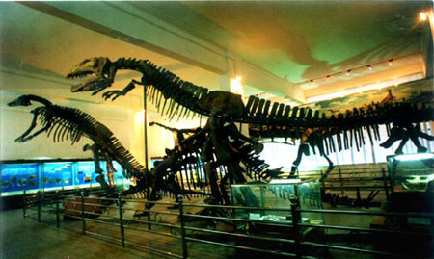
The Museum of China University of Geosciences, which was rebuilt in 1982, is a natural science museum focusing on the origin and evolution of earth and life. Occupying an exhibit area of 1,100 square meters, it holds ten exhibition rooms: Earth's Mystery, Origin and Evolution of Life, Minerals, Rocks, Gem and Jade, Metallic Ore Deposit, Precipitation Facies, Non-Metallic Ore Deposit , Ore Deposit of Energy Resources, and General Exhibition. Among them exhibition rooms of the Earth's Mystery, Origin and Evolution of Life, and Gem and Jade are most suitable to conduct popular science education. The new museum--Yifu Museum was approved by the Ministry of Education and financially supported by Shao Yifu Fund. Yifu Museum built in 2003 is a modern museum. It has a building area of about 10,000 square meters and an exhibit area of over 5,000 square meters.
The Museum treasures a collection of over 30,000 specimens including over 2,000 rare ones like the well-known Manchousaurus fossil from Heilongjiang Province, Heping Yongchuanosaurus fossil, Psittacosaurus fossil and specimens of many precious minerals, fossils, gems and jades.
The Museum pays close attention to popular science education and has made outstanding achievements in performing popular geological education to all visitors, especially the primary school students and the middle school students. In 1997, the museum was conferred as "Advanced Collectivity in Universal Science Education of Hubei Province"; in 1998, it was entitled as the "National Education Base for Popular Sciences" and the "National Education Base of Science and Technology for Adolescents". The museum is also one of the key tourist scenary spots for science and education in Wuhan. We sincerely welcome people from all walks of life both at home and abroad to visit the museum and offer valuable suggestions.
Address: CUG Museum, No. 388 Lumo Road, Hongshan Area, Wuhan City
Post Code: 430074
Open Time: 8:30-12:00 a.m., 2:30-5:00 p.m. from Monday to Friday; 9:00am-4:30pm at weekends or in holidays.

